Program Structures and Algorithms

Fall 2022(SEC 06)

NAME: Dongsheng Cheng

NUID: 001522297

**Task: Insertion Sort Benchmark**

**Relationship Conclusion: Ordered < Reverse < Partially Ordered < Random**

**Evidence to support that conclusion:**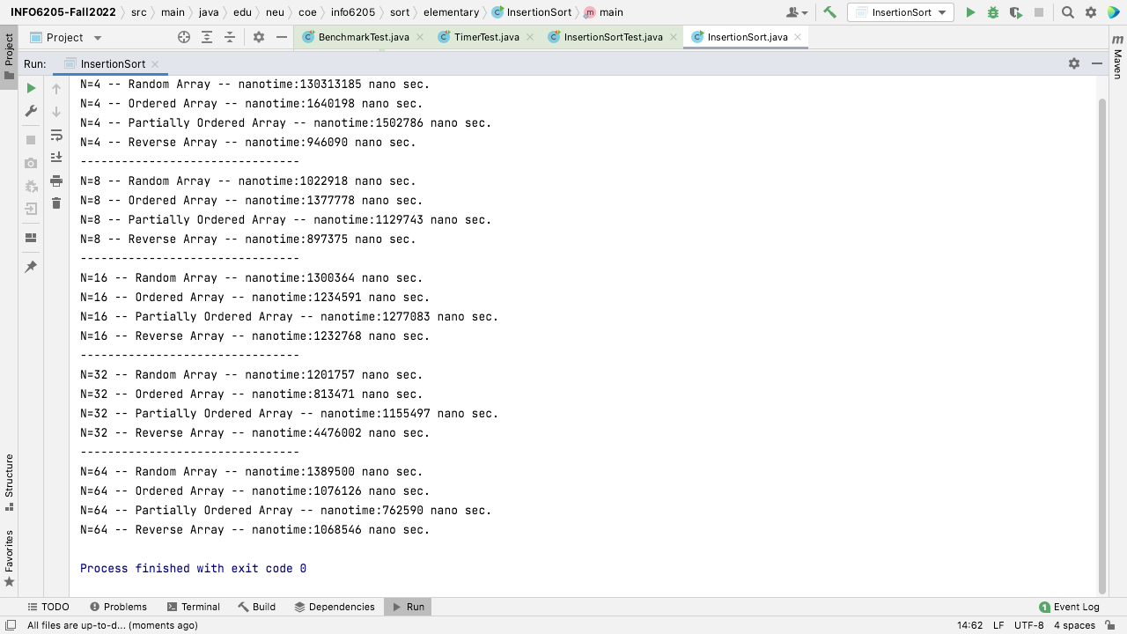

**Unit Test Screenshots:(Turn to Next Page)**

